**«БЕЗОПАСНЫЙ ИНТЕРНЕТ:**

**ПРАВИЛА ПОВЕДЕНИЯ В СЕТИ»**

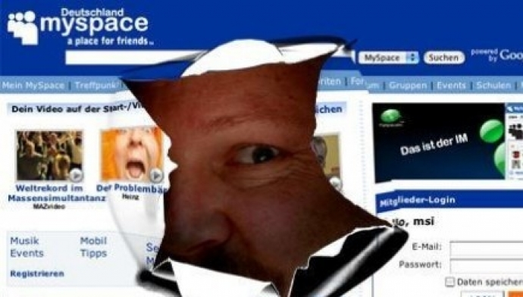

Не публикуйте личные фото или видео в интернете, где **каждый может посмотреть их и использовать в своих целях**. Закрывайте профиль или ограничивайте доступ, используя опцию «Только для друзей».

Не добавляйте незнакомых людей в «друзья» в социальных сетях.

**Виртуальные знакомые могут быть не теми, за кого себя выдают!**

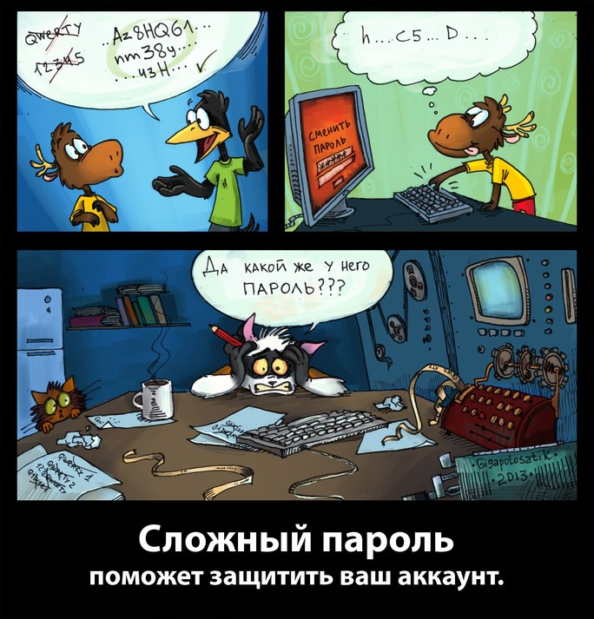

Используйте для паролей трудно запоминаемый набор цифр и букв. Не используйте в качестве паролей набор цифр: 1234, дату вашего рождения и т.п.

«Легкие» пароли быстро взламываются, и **Вы можете стать жертвой**

**злоумышленников**.

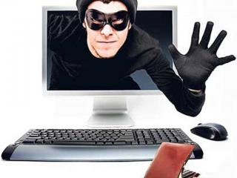

При общении соблюдайте сетевой этикет. Не забывайте, что в Сети вы общаетесь с живым человеком**. Думайте прежде, чем что-либо напечатать.** Удостоверьтесь, что Вы говорите приемлемые вещи, которые не приведут к конфликту.

Не верьте всему подряд, что размещено в Интернете. В сети может быть размещена недостоверная информация, домыслы, а также

информация, не

соответствующая действительности (слухи), которая преследуется по закону.

